UNIVERSIDADE ESTADUAL DE PONTA GROSSA

COMISSÃO PERMANENTE DE SELEÇÃO
PROCESSO SELETIVO SERIADO

PROVA DE ACOMPANHAMENTO I – 2003

ATENÇÃO! PARA A QUESTÃO DE REDAÇÃO, LEIA ATENTAMENTE AS INSTRUÇÕES ABAIXO E SIGA-AS À RISCA.

FAÇA A REDAÇÃO NO MOMENTO QUE QUISER DENTRO DAS QUATRO HORAS DE QUE VOCÊ DISPÕE.

1. A folha que você recebeu para fazer a redação é constituída de duas partes. NÃO AS DESTAQUE.

2. Na parte esquerda, personalizada, a qual você deve assinar em local próprio, você pode, se quiser, fazer um rascunho da redação (usando caneta ou lápis).

3. Na parte direita, na qual você deve escrever a versão definitiva da redação, usando caneta com tinta azul ou preta, não poderá haver qualquer identificação, sob pena de a redação não ser considerada.

ESCOLHA UMA DAS PROPOSTAS ABAIXO PARA ELABORAR SUA NARRAÇÃO,
EM PROSA, COM NO MÁXIMO 25 LINHAS

PROPOSTA I

No fragmento abaixo você tem o início de um texto narrativo. Respeitando as informações nele contidas (personagens, espaço), apresente um acontecimento que possibilite dinamismo à narração. A narração deverá ser em primeira pessoa.

"Meu pai montava a cavalo, ia para o campo.
Minha mãe ficava sentada cosendo.
Meu irmão pequeno dormia.
Eu sozinho menino entre mangueiras lia a história de Robinson Crusoé."
(Infância – Carlos Drummond de Andrade)

PROPOSTA II

Produza uma narração cuja conclusão seja pelo parágrafo abaixo, porém, sem copiá-lo em sua redação:

"E como touro e onça não fazem boa liga e cada um respeita muito o outro, saíram para outros caminhos, zangados com o atrevimento do macaco que enganara os dois bichos grandes e fortes."

QUESTÕES OBJETIVAS

TEXTO PARA AS QUESTÕES 01 E 02

1  2  3  4  5  6  7  8  9  10  11  12  13  14 | Como funciona a TV a plasma?  A grande inovação desse tipo de aparelho está na forma como são ativados os pixels, os pequenos pontos luminosos que formam a imagem na tela. Na televisão tradicional, isso é feito por um feixe de elétrons, que é emitido dentro de um grande tubo, por isso o aparelho tem muita profundidade. Já no novo modelo, os pixels são minúsculas lâmpadas fluorescentes que contêm em seu interior plasma, um gás carregado eletricamente que dá nome ao aparelho. Como as microlâmpadas têm espessura equivalente à de um fio de cabelo, o aparelho tem uma estrutura extremamente compacta, parecendo um quadro para pendurar na parede. Além de reduzir a profundidade da TV para poucos centímetros, a nova tecnologia ainda aumenta a resolução da imagem em quase sete vezes. Outras vantagens são a tela plana, que evita distorções, e as imagens com mais cores e brilho, além de menos problemas de reflexo. Entretanto, o princípio usado para formar as imagens é basicamente o mesmo nas duas televisões. Os pixels, distribuídos em linhas horizontais, da esquerda para a direita, e de cima para baixo, não são ativados todos de uma só vez. Assim, cada quadro da tela leva pouco mais de um milésimo de segundo para ser completado. E é exatamente essa seqüência de surgimento dos quadros que cria a ilusão de movimento.  (Revista Mundo Estranho, agosto de 2003, p. 62)

01 – Com relação ao texto, assinale a alternativa correta.

a) A vírgula após a expressão “Na televisão tradicional,...” (linha 2) tem a função de isolar um aposto explicativo.
b) O verbo “contêm” (linha 4) está acentuado por ter como sujeito uma expressão pluralizada – lâmpadas fluorescentes – retomada pelo pronome “que”.
c) O acento indicador de crase, na linha 6, justifica-se pela ocultação do termo “lâmpada fluorescente”.
d) As palavras “centímetros”, “lâmpadas” e “elétrons” recebem acento por serem proparoxítonas.
e) Os verbos “contêm” e “têm” são acentuados somente na 3ª pessoa do singular.

02 – Aponte a afirmação incorreta, de acordo com o texto lido anteriormente.

a) O verbo “têm” (linha 5) concorda com “as microlâmpadas” (linha 5).
b) O termo “aparelho” (linha 5) refere-se à TV a plasma.
c) “Além de...” (linha 7) e “ainda” (linha 8) conferem coesão seqüencial ao texto.
d) “Entretanto” (linha 10) pode ser substituído por “no entanto” sem provocar alteração de sentido.
e) A palavra “distribuídos” (linha 11) é acentuada por ser uma oxítona terminada em “o”, seguida de “s”.

03 – No Brasil, existem diversos modos de falar. Entre essas variedades lingüísticas, há a variedade regional, a histórica e a social. Esta última, dependendo da situação em que as pessoas se comunicam, possibilita o uso da linguagem formal e informal. Assinale a alternativa que apresenta o uso formal.

a) Nós lemos dois capítulos de Vidas Secas, de Graciliano Ramos.
b) A gente leu uma reportagem super legal sobre a pena de morte.
c) Aquele piá foi comprar vina.
d) Os guris e as gurias conheciam muito bem o ritmo gaúcho.
e) Aos domingos, a paquera era freqüente entre a moçada.

04 – O soneto de Gregório de Matos apresenta algumas figuras de linguagem.

A Maria dos Povos, sua futura esposa

Discreta e formosíssima Maria,
Enquanto estamos vendo a qualquer hora,
Em tuas faces a rosada Aurora,
Em teus olhos e boca o Sol, e o dia:

Enquanto com gentil descortesia
O ar, que fresco Adônis te namora,
Te espalha a rica trança voadora,
Quando vem passear-te pela fria:

Goza, goza da flor da mocidade,
Que o tempo trota a toda ligeireza,
E imprime em toda a flor sua pisada.

Oh! Não aguardes, que a madura idade,
Te converta essa flor, essa beleza,
Em terra, em cinza, em pó, em sombra, em nada.

Dos trechos extraídos do poema, qual é exemplo de antítese?

a) “...estamos vendo a qualquer hora, em tuas faces a rosada Aurora...”
b) “... enquanto com gentil descortesia...”
c) “O ar [...] te espalha a rica trança voadora”
d) “Goza, goza da flor da mocidade...”
e) “E imprime em toda a flor sua pisada.”

05 – Leia o trecho de uma música de Erasmo e Roberto Carlos:

Além do horizonte, deve ter algum lugar bonito para viver em paz,
Onde eu possa encontrar a natureza, alegria e felicidade com certeza.
Lá nesse lugar o amanhecer é lindo,
Com flores festejando mais um dia que vem vindo...
Onde a gente possa se deitar no campo, se amar na relva,
Escutando o canto dos pássaros.

Os autores estão falando de um lugar ideal, de um ambiente campestre, calmo. Em Literatura, um grupo de escritores, no século XVIII, defendeu o Bucolismo, a necessidade de revalorização da vida simples, em contato com a natureza. Essas características fazem referência aos escritores do:

a) Realismo, fugindo às exibições subjetivas e mantendo a neutralidade diante do narrado; as referências à natureza eram feitas em terceira pessoa.
b) Romantismo, para quem encontrar-se com a natureza significava alargar a sensibilidade.
c) Arcadismo, propondo um retorno à ordem natural, como na literatura clássica, na medida em que a natureza adquire um sentido de simplicidade, harmonia e verdade.
d) Barroco, movimento que valorizava a tensão de elementos contrários, celebrando Deus ou as delícias da vida nas formas da natureza.
e) Simbolismo, quando os escritores se mostravam mais emotivos, transformando as palavras em símbolos da alma. A natureza era um puro mistério.

06 – O Barroco é o primeiro movimento literário a ter repercussão no Brasil. Qual das características a seguir não lhe é própria?

a) Uso de metáforas e jogo de contrastes.
b) Descrição da vida campestre.
c) O homem entre céu e terra, atormentado pela idéia do pecado.
d) Produção satírica.
e) Tema da fugacidade da vida.

07 – Dramaturgos são os escritores de peças teatrais. Dentre os nomes relacionados abaixo, assinale a alternativa que apresenta somente dramaturgos brasileiros.

a) Millor Fernandes, Nelson Rodrigues, Bertold Brecht, Nelson Rodrigues e Shakespeare.
b) Molière, Gianfrancesco Guarnieri, Voltaire e Ibsen.
c) Millor Fernandes, Nelson Rodrigues e Augusto Boal.
d) Molière, Ibsen, Bertold Brecht e Shakespeare.
e) Shakespeare, Molière, Nelson Rodrigues e Millor Fernandes.

08 – Analise as afirmativas sobre Arte Grega e Romana e marque-as com V (verdadeira) ou F (falsa).

( ) No princípio na Arte Grega, percebe-se uma grande influência da Arte Egípcia.
( ) As esculturas gregas apresentam uma forte sugestão de movimento.
( ) Os teatros da Grécia eram divididos em três partes: orquestra, palco e o espaço reservado para os espectadores.
( ) A Arte Romana era a representação de um ideal de beleza humana.
( ) O Coliseu é um dos mais belos anfiteatros romanos.

Assinale a seqüência obtida.

a) F – F – V – V – V
b) F – V – V – F – F
c) V – F – F – V – F
d) V – V – F – F – V
e) V – V – V – F – V

09 – Analisando as obras abaixo, é correto afirmar.

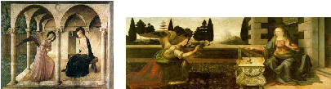
A Anunciação – Fra Angélico Anunciação – Leonardo da Vinci

a) Trata-se de retratos.
b) Representam o Período Renascentista.
c) Os quadros retratam as figuras e o ambiente sem a preocupação com a perspectiva ou contraste de luz e sombra.
d) Representam, respectivamente, os períodos Gótico e Barroco.
e) Percebe-se a necessidade de retratar a beleza humana, em ambos os quadros.

10 – Sobre o Som, é correto afirmar:

a) Os principais elementos sonoros são: altura, duração, intensidade e timbre.
b) Para se perceber a intensidade do som, não há necessidade de compará-lo com outro.
c) Pode-se dizer que, em uma rua movimentada, há pouca densidade de som.
d) Pode-se produzir sons agudos ou graves, apenas com instrumentos musicais.
e) Em diferentes instrumentos musicais, o som de uma mesma nota musical não sofre alteração de timbre.

11 – O hábito de cuidar do próprio corpo virou obsessão nos dias atuais. O excesso de músculos não é necessariamente sinônimo de saúde. O movimento de culto exagerado ao corpo é denominado de:

a) práticas corporais readaptadas.
b) práticas corporais naturais.
c) performance.
d) corpolatria.
e) alienação.

12 – A Freqüência Cardíaca é um dado importante para controlar o esforço do organismo. Durante a realização de uma atividade física, esta deve ser controlada para verificar se os objetivos estão sendo cumpridos e se o organismo está respondendo adequadamente. A fórmula para encontrar a Freqüência Cardíaca máxima (FCmáx.) é:

a) FCmáx. = 220 – idade
b) FCmáx. = 220 + idade
c) FCmáx. = 220 + idade – 10%
d) FCmáx. = 220 – idade + 15%
e) FCmáx. = 220 + idade – 15%

13 – Segundo a OMS (Organização Mundial da Saúde), "Saúde é bem estar físico, mental e social". Pela observação dos comprometimentos físicos, psicológicos e sociais, pode-se constatar a ocorrência de consumo de drogas. Quanto a sua legalidade, as drogas são classificadas como:

a) depressoras e estimulantes.
b) diluídas e não-diluídas.
c) sintéticas e naturais.
d) lícitas e naturais.
e) lícitas e ilícitas.

14 – Os esportes coletivos têm características semelhantes em relação à composição e colocação de seus praticantes, dentro da quadra ou de campo. A disposição correta dos jogadores de futebol de campo é:

a) goleiro, marcador de zona, atacantes e laterais/apoiadores.
b) atacantes, laterais, alas, e defensores/apoiadores.
c) defensores, meio-campo, marcador de zona e atacantes/apoiadores.
d) goleiro, laterais/ala, zagueiros, meio-campo/apoiadores e atacantes.
e) laterais, atacantes, meio-de-campo e marcador de ataque/ala.

15 – Quando assustado, nosso corpo é inundado por um hormônio chamado Adrenalina, cuja função é preparar o organismo para o perigo. A substância liberada pela glândula supra-renal é despejada na corrente sanguínea, afetando vários órgãos. Em nossa pele, provoca a contração dos músculos que ficam em volta dos pêlos, arrepiando-os. (Superinteressante. Dez/1998)

Pode-se classificar a glândula supra-renal como:

a) Exócrinas ou glândulas de secreção externa.
b) Endócrina ou glândula de secreção interna.
c) Anfícrimas ou mistas.
d) Auxinas ou mistas.
e) Fitohormônios.

16 – Estabeleça as relações possíveis entre as organelas citoplasmáticas e suas respectivas funções.

 | 1) lisosomos  2) cloroplastos  3) vacúolos  4) mitocôndrias  5) complexo de Golgi | ( ) digestão intracelular  ( ) fotossíntese  ( ) secreção celular  ( ) produção de energia  ( ) armazenar substâncias

Assinale a seqüência obtida.

a) 1, 2, 5, 4, 3
b) 1, 3, 5, 4, 2
c) 1, 4, 5, 3, 2
d) 1, 5, 4, 3, 2
e) 5, 3, 2, 1, 4

17 – "Muito antes que o ME viesse revelar a imagem da membrana plasmática, todas as evidências já convergiam no sentido de comprovar a existência de um envoltório da célula, que, posto ser muito fino e fora do poder de resolução do microscópio óptico, forçosamente tinha de existir.". (SOARES,1997, p.40)

Após a ME (microscopia eletrônica), muitas organelas passaram a ser classificadas como possuidores de membrana. Sobre este assunto, assinale o que for correto.

a) desmossomos, mitocôndria, cloroplastos, lisossomos, retículo endoplasmático e vacúolo.
b) citoplasma, peroxissomos, mitocôndria, vacúolo, cloroplastos.
c) mitocôndrias, cloroplastos, lisossomos, retículo endoplasmático, peroxissomos e vacúolos.
d) peroxissomos, lisossomos, retículo endoplasmático, plasmodesmos.
e) parede celular, mitocôndrias, cloroplastos, vacúolos.

18 – A divisão celular é um fenômeno pelo qual um célula se divide em duas novas células. Isso pode representar fator importante no desenvolvimento de um organismo ou, simplesmente, constituir-se num recurso de reprodução quando se trata de espécie unicelular. Nos seres organizados, as células se reproduzem através de um mecanismo bem mais complexo, mais demorado, que envolve transformações citoplasmáticas e, sobretudo, profundas modificações nucleares. Quais seriam então as fases da mitose?

a) leptóteno, prófase, anáfase e telófase.
b) prófase, metáfase, anáfase e telófase.
c) prófase I, anáfase I, telófase I e diacinese.
d) prófase II, anáfase II, metáfase II e telófase II.
e) leptóteno, zigóteno, paquíteno, diplóteno e diacinese.

19 – Analise cada uma das afirmações relacionadas com a variação da quantidade de movimento e indique se é verdadeira (V) ou falsa (F).

( ) A quantidade de movimento de um objeto se conserva, se a resultante das forças que nele atuam for zero.
( ) A unidade de medida da quantidade de movimento no Sistema Internacional é kg m/s.
( ) A variação da quantidade de movimento de um objeto é igual ao produto de sua massa pela aceleração.

Assinale a seqüência obtida.

a) V – V – F
b) V – F – V
c) V – F – F
d) F – V – V
e) F – F – V

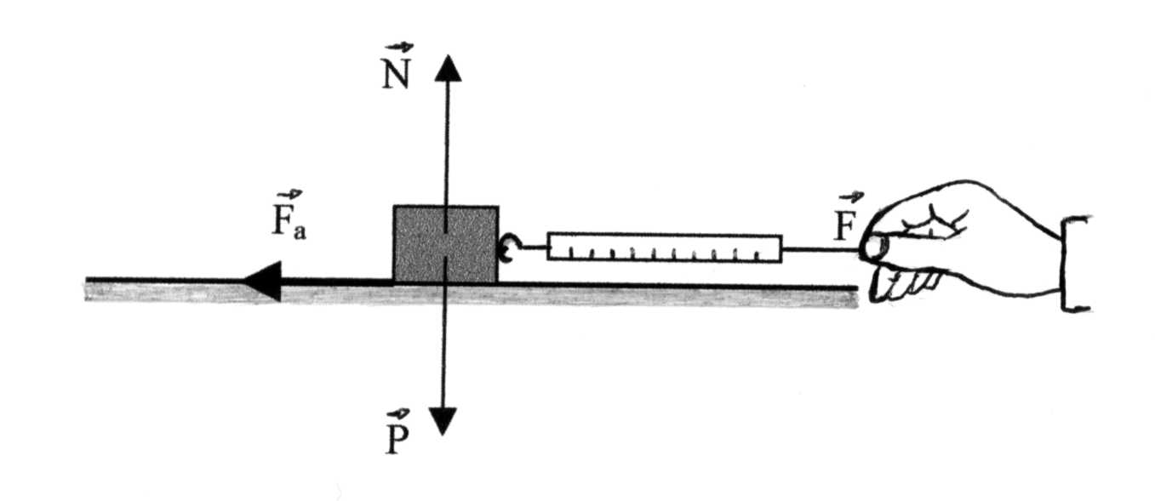
20 – Para investigar o comportamento da força de atrito F_{a}, que atua em um bloco, inicialmente em repouso, sobre uma superfície horizontal, um estudante utiliza um dinamômetro para puxar o bloco, como mostra a figura abaixo. Aumentando a intensidade da força horizontal F aplicada no bloco, o estudante observa que este começa a mover-se.
Dentre as alternativas abaixo, assinale aquela que representa graficamente o módulo da força de atrito em função da força F.

a)  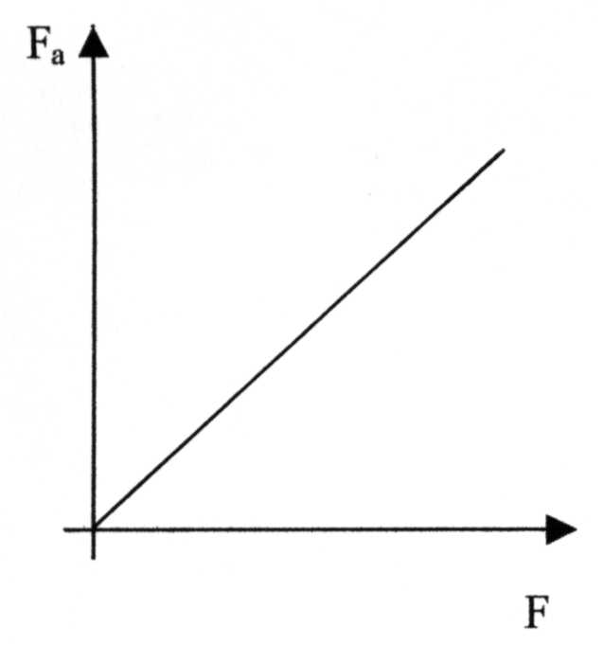 | b)  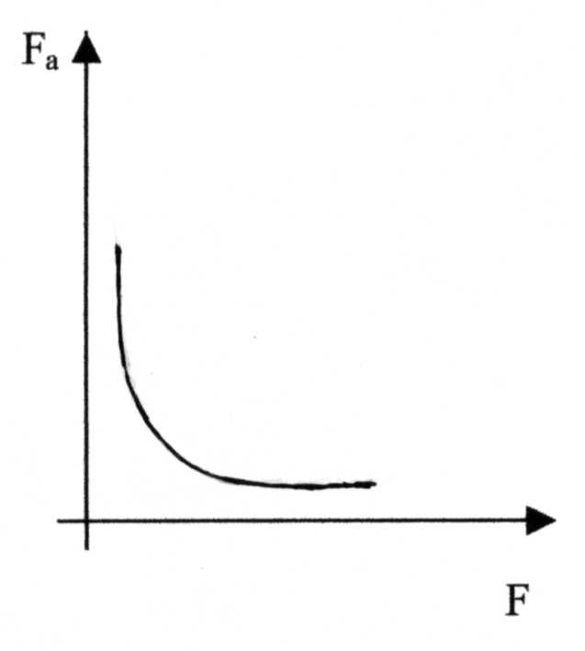 | c)  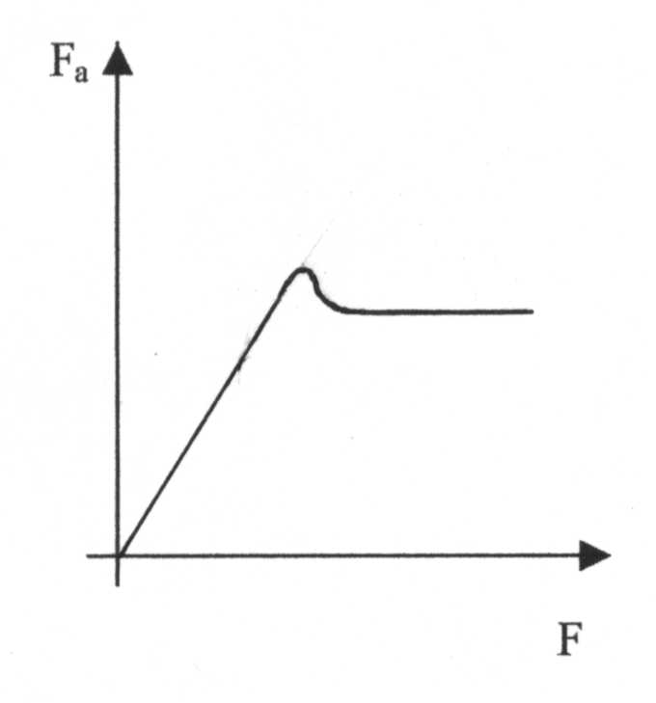 | d)  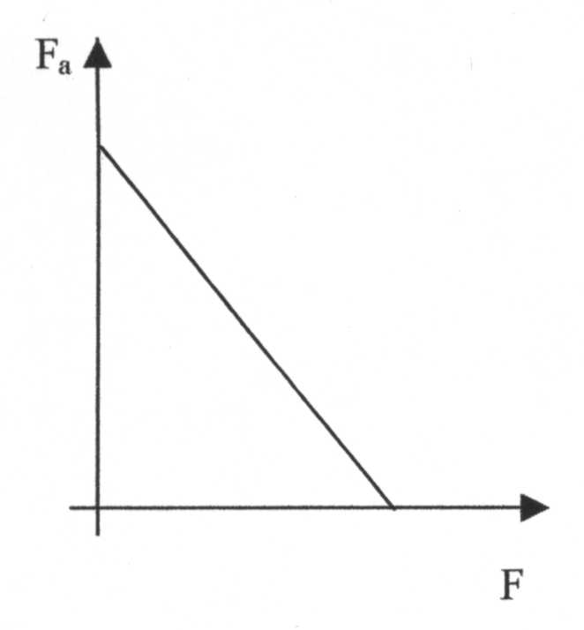 | e)  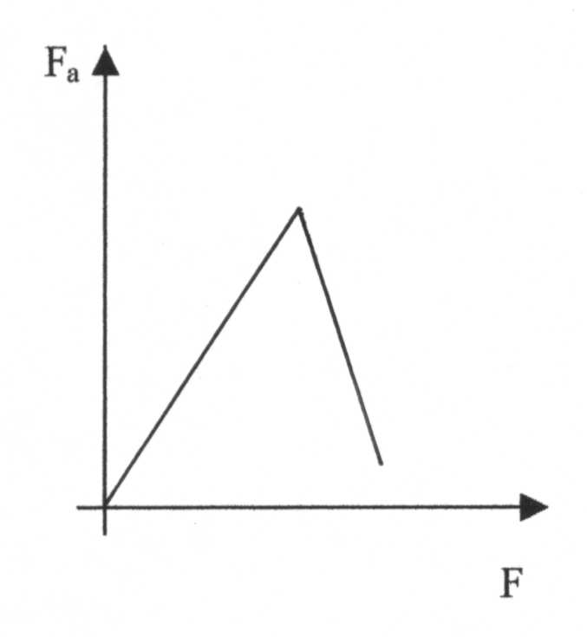

21 – Uma pequena esfera, de massa igual a 300 g, é lançada verticalmente para cima de um ponto situado a 5 m acima da superfície da Terra, com velocidade de 6 m/s. Desprezando-se a resistência do ar e adotando g = 10 m/s², pode-se afirmar que:

I. A energia mecânica do sistema esfera-Terra é igual a 20,4J.
II. A esfera irá atingir uma altura máxima de 8 m.
III. A velocidade da esfera é de 4 m/s quando ela atinge uma altura de 6 m.

Assinale a opção correta.

a) Apenas a afirmativa I é verdadeira.
b) Apenas a afirmativa II é verdadeira.
c) Apenas a afirmativa III é verdadeira.
d) Apenas as afirmativas I e II são verdadeiras.
e) Apenas as afirmativas I e III são verdadeiras.

22 – Um corpo, colocado sobre um plano inclinado, conforme mostrado na figura abaixo, é abandonado em A e desloca-se sem atrito até atingir o ponto B. Com base no Princípio de Conservação de Energia, pode-se afirmar:
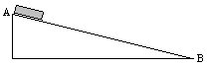
a) A energia cinética do corpo diminui à medida que o corpo se aproxima de B.
b) Em qualquer ponto da trajetória AB, a soma da energia cinética com a energia potencial do corpo é constante.
c) A energia potencial em A é mínima.
d) Ocorre o aumento da energia potencial quando o corpo se aproxima de B.
e) A energia cinética do sistema é constante.

23 – Dados os valores do número atômico para os seguintes átomos:

Ne (Z=10); Mg (Z=12); Ca (Z=20); Ni (Z=28); Zn (Z=30);

assinale o que for correto.

a) Mg, Ni e Zn pertencem ao mesmo grupo da tabela periódica.
b) O número de elétrons na camada mais externa é o mesmo para os átomos de Ne e Ni.
c) Os elementos Ca, Mg e Zn localizam-se no mesmo período da tabela periódica.
d) As espécies Ne e Mg²⁺ são isoeletrônicas.
e) Ne, Mg e Ca são elementos de transição.

24 – O hidrogênio é um elemento presente na natureza e ocorre na composição química de um grande número de compostos: H₂, HC, NaH, H₂O, NaOH. Sobre esses compostos, assinale o que for correto.

Dados: H (Z=1); C (Z=17); Na (Z=11); O (Z=16)

a) No hidreto de sódio, ocorre ligação iônica.
b) A molécula de hidrogênio apresenta ligação covalente polar.
c) Na molécula de água e de ácido clorídrico, o hidrogênio compartilha elétrons com átomos mais eletronegativos, formando ligação covalente apolar.
d) O número de oxidação do hidrogênio, em todos os compostos citados, é igual a +1.
e) No hidróxido, o hidrogênio estabelece duas ligações covalentes: a primeira, com o oxigênio formando a hidroxila e, a segunda, com o sódio formando o hidróxido de sódio.

25 – Dois metais, representados por X e Y, formam apenas dois sulfatos com as seguintes fórmulas: XSO₄ e Y₂SO₄. Com base nesta informação, assinale o que for correto.

a) Para formar nitratos, Y combina com o ânion na proporção 1:3.
b) Ao combinar-se com o ânion fosfato, os metais formam os compostos X₃PO₄ e Y₃PO₄.
c) Em solução aquosa, o metal X forma cátions monovalentes, e o metal Y forma cátions divalentes.
d) O sulfeto formado com X apresenta fórmula X₂S.
e) O cloreto formado pelo metal X tem fórmula XC₂.

26 – O número de oxidação do nitrogênio nos íons e compostos a seguir é, respectivamente: ${\text{NH}}_{4^{+}}$; ${\text{NO}}_{2^{−}}$; ${\text{HNO}}_{3}$ ; $N_{2}$ .

a) –4, –5, +2, 0
b) +3, +4, –5, +1
c) –3, +3, +5, 0
d) +3, –5, –2, +1
e) +2, +3, +5, 0

27 – Observe a seqüência abaixo:
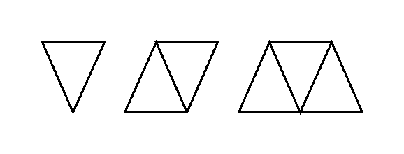
Pensando na relação, número de triângulos e número de palitos, o número de palitos necessários é dado em função do número de triângulos que se quer formar. A função que define essa situação é:

a) y = x + 2²
b) y = x + 2
c) y = x² + 1
d) y = 2x + 1
e) y = x² + 2

28 – Dadas as funções reais f(x) = 2x – 1 e g(x) = (x + 1)², o valor de f(g(–2)) é:

a) –1
b) 0
c) 1
d) 2
e) 3

29 – O valor de x para que a seqüência (x+2); (x+7); (x+17) seja uma Progressão Geométrica é:

a) x = –2
b) x = –1
c) x = 0
d) x = 2
e) x = 3

30 – Numa Progressão Aritmética, onde a₉ + a₃₇ = 94, a soma dos 45 primeiros termos é:

a) 2025
b) 2092
c) 2115
d) 2205
e) 2325

31 – Num jogo de vôlei, Flávio dá um saque e a bola é lançada segundo a equação y = –x² + 8x, onde x representa o tempo em segundos, e y representa a altura atingida pela bola em metros. Assinale a alternativa que interpreta corretamente este fenômeno.

a) A bola atinge a altura máxima em 5 segundos.
b) A altura máxima atingida pela bola é de 8 metros.
c) A bola é lançada a 10 metros do local onde Flávio sacou.
d) A bola atinge a altura máxima em 4 segundos.
e) A altura máxima atingida pela bola é de 10 metros.

32 – A solução da equação 3^{2x} – 6.3^{x} + 9 = 0 é:

a) –1
b) 3
c) 2
d) 0
e) 1

33 – Estudar História é adquirir consciência da trajetória humana. Nesse sentido, o conhecimento histórico alarga a compreensão do homem enquanto Ser que constrói seu tempo. Assim, a “História é ciência do passado e do presente, um e outro inseparáveis”. (Fernand Braudel).
Sendo a História uma ciência preocupada com o ser humano, vale lembrar que ela (a História) lida com longos períodos de tempo e, para a organização cronológica do tempo são utilizados vários referenciais. Quanto à divisão geral de toda a História, o marco divisório convencionalmente utilizado entre a Pré-História e a História é:

a) A invenção da escrita.
b) O desenvolvimento do capitalismo
c) A Revolução Francesa.
d) O domínio do fogo.
e) A queda do Império Romano.

34 – Dentro da divisão da História, elaborada a partir da História Européia, a origem da humanidade e as primeiras formas de organização dos grupos humanos constituem o período mais longo de nosso passado. Assim, com o intuito de facilitar seu estudo, a Pré-História foi dividida em períodos e o critério para sistematizar esta divisão foram os artefatos de pedra e metal encontrados e nas possíveis técnicas usadas para a sua fabricação.
Entre as mudanças citadas abaixo, assinale aquela que não caracteriza o Período Neolítico.

a) Houve um aprimoramento do trabalho social e o aparecimento de novas funções na vida comunitária.
b) O homem passou a cultivar plantas e domesticar animais.
c) O homem passou a construir sua moradia, o que representou um incremento no processo de sedentarização.
d) O desenvolvimento e difusão do processo de fundição de metais.
e) Com a revolução agropastoril, as comunidades passaram a produzir e estocar mais alimentos.

35 – De todas as civilizações que se desenvolveram no Crescente Fértil, a do Egito é uma das mais importantes. Ele se formou no nordeste da África, uma região caracterizada pela existência de desertos e pela vasta planície do Rio Nilo. A respeito desse assunto, é correto afirmar:

a) Eram politeístas, adoravam diversos deuses que eram representados na forma humana e animal. As forças da natureza, bem como gatos, cães, serpentes, crocodilos e outros animais, eram também objeto de adoração.
b) Sua trajetória histórica é marcada por um deslocamento, que teve um caráter religioso: a procura da Terra Prometida.
c) Sua origem está envolta em lendas, onde dois irmãos gêmeos foram lançados no Rio Nilo, encontrados e amamentados por uma loba e depois criados por um camponês.
d) Para homenagear os deuses dos santuários, realizavam jogos. O mais famoso era realizado em homenagem a Zeus.
e) Promoveram uma revolução religiosa, por ser o único povo da Antigüidade a instaurar uma prática monoteísta.

36 – Na Roma Antiga, a concorrência dos produtos vindos das regiões conquistadas e a produção dos latifundiários, com base no trabalho escravo, foram as principais razões que levaram os pequenos proprietários rurais a partir para a cidade. Praticamente expulsos da terra e sem meios para sobreviver, os plebeus que chegavam a Roma recebiam alguma ajuda do governo, como estratégia para atenuar as conflitos sociais. Neste cenário Tibério Graco, eleito tribuno da plebe, propôs uma reforma. A proposta de Tibério Graco foi:

a) Proibir a escravidão por dívidas; assim a escravidão de romanos foi definitivamente abolida.
b) Autorizar o casamento entre patrícios e plebeus. Mas na prática só os plebeus ricos conseguiam casar-se com patrícios.
c) Decretar leis escritas válidas para patrícios e plebeus. Embora o conteúdo dessas leis fosse favorável aos patrícios, o código escrito serviu para dar clareza às normas, evitando arbitrariedades.
d) Instituir o pagamento de salário para os soldados, permitindo o ingresso de pessoas pobres no exército.
e) Propor a distribuição de terras entre os camponeses plebeus e limitações ao crescimento dos latifúndios.

37 – A latitude e a longitude são importantes para determinar a localização de um ponto sobre a superfície terrestre. Além disso, a latitude também auxilia na delimitação das zonas térmicas da Terra. Observe a figura abaixo e identifique o posicionamento das zonas térmicas da Terra, tendo como parâmetro, os paralelos.

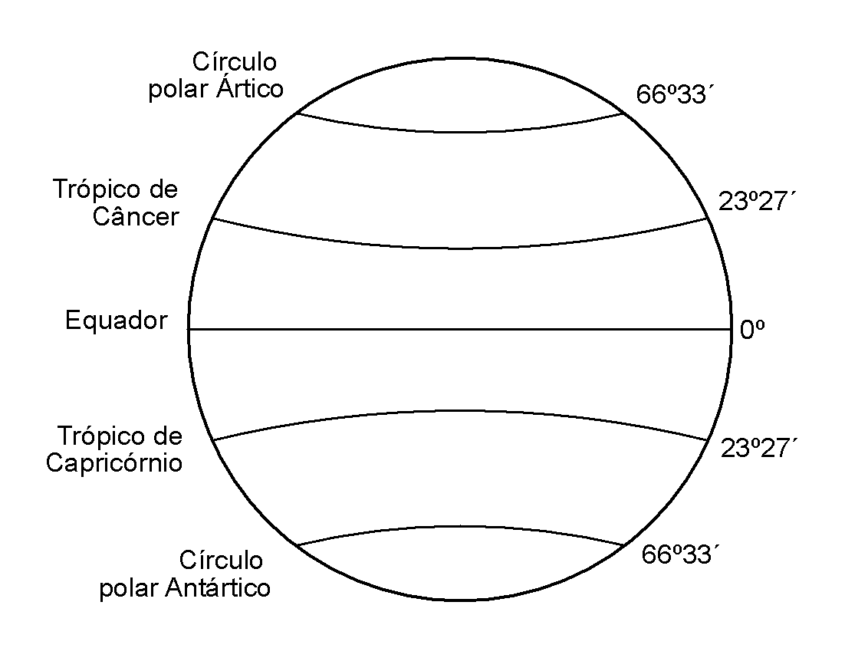

Considerando as informações apresentadas, é possível afirmar que:

a) Nas baixas latitudes encontram-se as regiões polares onde as temperaturas são baixas.
b) As baixas latitudes indicam a localização da Zona Tropical. Em altas latitudes temos as Zonas Polares (norte e sul).
c) As regiões temperadas ficam entre os paralelos de 23º 27’ N e S e a linha do Equador.
d) As Zonas, estabelecidas com base nos paralelos, indicam a longitude.
e) As regiões polares não recebem a incidência dos raios do sol durante o ano todo.

38 – Diariamente os jornais, tanto televisivos quanto escritos, divulgam as previsões sobre o tempo. Estas previsões auxiliam muitos profissionais que dependem das condições do tempo para tomar decisões, até mesmo evitando tragédias e prejuízos. Os elementos que caracterizam as condições do tempo de um lugar são:

a) Biosfera, hidrosfera, litosfera e atmosfera.
b) Linhas isóbaras, linhas isotermas e linhas isoietas.
c) Altitude, maritimidade, correntes oceânicas e longitude.
d) Temperatura do ar, umidade do ar, precipitações, pressão atmosférica e movimentos de massas de ar.
e) Chuvas frontais, convectivas e orográficas e temperatura.

39 – Em um mapa com a escala de 1: 1.000.000, a distância entre uma cidade A de uma cidade B é de 18 cm. Qual a distância real entre estas duas cidades?

a) 18 quilômetros
b) 100 quilômetros
c) 180 quilômetros
d) 1.000 quilômetros
e) 1.800 quilômetros

40 – Das situações abaixo relacionadas, considera-se como “conseqüência”, também do movimento de translação da Terra:

a) Os dias e noites terrestres.
b) O movimento das marés.
c) O movimento chamado de “Obliqüidade da Elíptica”.
d) As estações do ano.
e) As fases da Lua.

41 – O Brasil é um país com mais de 90% de suas terras localizadas na zona tropical e isso possibilita a influência de grandes massas de ar que atuam em seu território. Das massas de ar que atuam no Brasil, qual delas abaixo relacionadas é responsável pelo fenômeno da friagem, que ocorre de vez em quando na região Amazônica e que, geralmente, vem acompanhado de chuva?

a) polar antártica
b) tropical atlântica
c) equatorial continental
d) equatorial atlântica
e) tropical continental

ATENÇÃO!

Esta prova apresenta, a seguir, em seqüência, quatro questões de Inglês e quatro de Espanhol, com a mesma numeração (42, 43, 44 e 45). Como na inscrição você optou por uma dessas duas línguas, cumpra essa opção.

OPÇÃO INGLÊS

TEXTO PARA AS QUESTÕES 42 a 45

Two sisters and the cat

Mrs. Wilson and Mrs. Smith are sisters. Mrs. Wilson lives in a house in Duncan and Mrs. Smith lives in a condominium in Victoria. One day Mrs. Wilson visited her sister. When her sister answered the door Mrs. Wilson saw tears in her eyes. "What's the matter?" she asked. Mrs. Smith said "My cat Sammy died last night and I have no place to bury him".
She began to cry again. Mrs. Wilson was very sad because she knew her sister loved the cat very much. Suddenly Mrs. Wilson said "I can bury your cat in my garden in Duncan and you can come and visit him sometimes. Mrs. Smith stopped crying and the two sisters had tea together and a nice visit
It was now five o'clock and Mrs. Wilson said it was time for her to go home. She put on her hat, coat and gloves and Mrs. Smith put the dead Sammy into a shopping bag. Mrs. Wilson took the shopping bag and walked to the bus stop. She waited a long time for the bus so she bought a newspaper. When the bus arrived she got on the bus, sat down and put the shopping bag on the floor beside her feet. She then began to read the newspaper. When the bus arrived at her bus stop she got off the bus and walked for about two minutes. Suddenly she remembered she left the shopping bag on the bus.

(Extraído de um texto eletrônico da página http://web2.uvcs.uvic.ca/elc/studyzone)

42 – A respeito da Sra. Wilson, assinale a afirmação correta.

a) A Sra. Wilson tem um gato.
b) A irmã da Sra. Wilson se chama Sammy.
c) A Sra. Wilson voltou de ônibus para a sua casa.
d) Ela comprou um jornal para ler quando chegasse na sua casa.
e) A Sra. Wilson visitou sua irmã ontem.

43 – Por que a Sra. Smith estava chorando?

a) Porque havia perdido seu emprego.
b) Porque sua irmã estava doente.
c) Porque ela esquecera um objeto no ônibus quando voltava para a sua casa.
d) Porque seu gato havia morrido.
e) Porque ela queria comprar uma nova casa.

44 – A respeito do gato, é correto afirmar:

a) O gato ainda estava vivo no início desta história.
b) O gato foi esquecido no ônibus.
c) O gato pertence às duas senhoras.
d) O gato foi enterrado no jardim da casa da Sra. Wilson.
e) O gato foi enrolado no jornal e deixado no ponto de ônibus.

45 – Assinale a sentença que NÃO está no tempo passado.

a) One day Mrs. Wilson visited her sister.
b) She began to cry again.
c) She waited a long time for the bus so she bought a newspaper.
d) She put on her coat, hat and gloves and Mrs. Smith put the dead Sammy into a shopping bag.
e) What´s the matter?

OPÇÃO ESPANHOL

TEXTO PARA AS QUESTÕES 42 a 45

Dígale no a la sal
Nuevas investigaciones confirman que su exceso puede dañar la salud

Los alimentos que se consumen a diario tienen en su composición suficiente cantidad de sal para cubrir las necesidades del organismo. Por eso, la Organización Mundial da la Salud (OMS) recomienda no superar el consumo de 5 mg de sal diarios, incluyendo esta cifra a la contenida en los alimentos. En las dietas para bajar de peso, si no existe ninguna patología que así lo aconseje - hipertensión, problemas del riñón - no es necesario prescindir de la sal. Aunque de esta forma se logra momentáneamente una pérdida de agua en el organismo, no se perderá ni un gramo de grasa. Tampoco las mujeres embarazadas deben renunciar a la sal si no se presenta ningún problema que lo indique.
Los hipertensos y aquellas personas con afecciones en las que está prohibida la sal, deberán cuidarse al ingerir ciertos alimentos. En general, todos los que se conservan durante algún tiempo tienen sal: latas, congelados, pasteles, galletas, pan, embutidos, chocolates, leche entera. Por ello, no deben comerlos los que sigan una dieta hipocalórica. Existe hoy en día una gran cantidad de sustitutos de la sal, con menor contenido de sodio y que mantienen el sabor de las comidas.

(Extraido da revista Buena Salud, nº39, p.8)

42 – De acordo com o texto, assinale a alternativa correta.

a) Em dietas de redução de peso, devemos dispensar o sal.
b) Os alimentos que se consomem diariamente não possuem em sua composição, suficiente quantidade de sal para as necessidades do organismo.
c) Os hipertensos e aquelas pessoas com qualquer tipo de doenças devem se cuidar ao ingerir certos alimentos.
d) Todas as mulheres grávidas devem reduzir drasticamente o consumo de sal.
e) Para uma boa saúde, é necessário o consumo diário de mais de 5 mg de sal.

43 – Ainda de acordo com o texto, assinale a alternativa correta.

a) Nas dietas para emagrecimento, a redução do sal não gera a perda de água no organismo.
b) Latarias, congelados, bolos, bolachas, pães, embutidos, chocolates e leite integral não contém sal.
c) Atualmente, é difícil encontrar produtos com menor conteúdo de sódio e que, ao mesmo tempo, conservem o sabor das comidas.
d) Indivíduos que fazem uma dieta de baixa caloria não devem consumir produtos como: bolos, bolachas, pães, chocolates, leite integral, etc.
e) Indivíduos que sofrem de hipertensão e têm problemas renais não precisam renunciar ao sal.

44 – Assinale a frase que NÃO CONTÉM um advérbio de negação.

a) "Por eso, la Organización Mundial de la Salud (OMS) recomienda no superar el consumo de 5 mg de sal ..."
b) "En general, todos los que se conservan durante algún tiempo tienen sal ..."
c) "Por ello, no deben comerlos los que sigan una dieta hipocalórica."
d) "Tampoco las mujeres embarazadas debem renunciar a la sal"
e) "Aunque de esta forma se logra momentáneamente una pérdida de agua en el organismo, no se perderá ni un gramo de grasa."

45 – Assinale a frase que contém um artigo no singular masculino.

a) "Los alimentos que se consumen a diario ..."
b) "... las mujeres embarazadas deben renunciar a la sal ...
c) "En las dietas para bajar de peso ..."
d) "... patología que así lo aconseje ..."
e) "... no superar el consumo de 5 mg de sal ..."

GABARITO DA PROVA DE ACOMPANHAMENTO I

01 | 02 | 03 | 04 | 05 | 06 | 07 | 08 | 09 | 10
b | e | a | b | c | b | c | e | b | a

11 | 12 | 13 | 14 | 15 | 16 | 17 | 18 | 19 | 20
d | a | e | d | b | a | c | b | a | c

21 | 22 | 23 | 24 | 25 | 26 | 27 | 28 | 29 | 30
e | b | d | a | e | c | d | c | e | c

31 | 32 | 33 | 34 | 35 | 36 | 37 | 38 | 39 | 40
d | e | a | d | a | e | b | d | c | d

41 | 42 | 43 | 44 | 45
a | c | d | b | e

Ponta Grossa, 07 de dezembro de 2003

Prof. Antonio Carlos Schafranski
PRESIDENTE DA CPS

